文档状态： | 文档编号： | 4.4
[ ] Draft  [√] Released  [ ]Modifying | 编 撰：
[ ] Draft  [√] Released  [ ]Modifying | 编撰日期： | 2020.12.28
[ ] Draft  [√] Released  [ ]Modifying | 保密级别：
[ ] Draft  [√] Released  [ ]Modifying | 文档版本： | 1.0.0

基于微信服务号的云消息实验室定点推送系统
（The WeChat-Service-Account-Based Cloud Laboratory Point-to-Point Message Pushing System）
用户界面设计

第九项目小组
修订表
编号 | 生成版本 | 修订人 | 修订章节与内容 | 修订日期
1 | 0.9.6 | 卢冠昀 | 第一章 引言 | 2020年12月24日
2 | 1.0.0 | 卢冠昀 | 全部 | 2020年12月30日
3
4
5

审批记录
版本 | 审批人 | 审批意见 | 审批日期
0.9.6 | 倪梓皓 | 通过 | 2020年12月24日
1.0.0 | 汤程皓 | 通过 | 2020年12月30日

目 录

1. 引言 5
1.1 目的 5
1.2 范围 5
1.3 读者对象 5
1.4 参考资料 5
1.5 术语与缩略语 5
2. 应当遵循的界面设计规范 6
3. 界面的关系图和工作流程图 6
4. 主界面 6
5. “课表”菜单界面 6
6. “通知”菜单界面 7
7. “更多”菜单界面 7
8. Web端绑定界面 8
9. Web端绑定成功界面 9
10. Web端登录界面 9
11. Web端发布通知界面 10
12. 美学设计 11
13. 界面资源设计 12
14. 其他 12

用户界面设计

引言（18051619-卢冠昀）
本文档描述基于微信服务号的云消息实验室定点推送系统的用户界面的布局、设计风格以及交互方式等信息，并展示用户界面原型。

目的
本文档是为了规范本项目开发周期中的用户界面设计过程而编写的，项目开发团队应遵循下文所提出的界面设计规范，并及时地将设计成果记录到本文档中，让整个项目开发团队能够在用户界面设计上保证质量、提高效率、避免分歧与混乱。

范围
从模块的角度来说，本文档的范围包括项目中两个重要的子系统——即微信公众号系统和Web端系统的用户界面设计，这两个子系统也是预期的用户使用本项目产品的唯二途径。
从项目开发周期的角度来说，本文档的范围包括从需求分析之后到产品交付之前这一段周期，主要是在完成模块设计后设计用户界面时发挥作用。

读者对象
本文档的主要读者对象为项目开发团队人员，文档内容用以指导开发团队进行用户界面设计，规范用户界面的布局、设计风格、交互方式；此外，本文档的读者对象也包括项目客户，项目客户可以根据本文档在验收项目时对用户界面设计提出自己的建议；同时本文档也可作为一份界面设计说明呈现给用户，让用户获得关于用户界面的完整信息，以便更好地了解、使用项目产品。

参考资料
资料名称[标识符] | 出 版 单 位 | 作 者 | 日 期
About Face 4：交互设计精髓 | 电子工业出版社 | 艾伦·库伯  罗伯特·莱曼  戴维·克罗宁  克里斯托弗·诺埃塞尔 | 2015年10月
GB/T 11457-2006 软件工程术语 | 中国国家标准化管理委员会 |  | 2006年7月
点线面 | 重庆大学出版社 | 瓦西里·康定斯基 | 2017年7月

术语与缩略语
术语、缩略语 | 解 释
UI | 用户界面（User Interface，简称 UI，亦称使用者界面）是系统和用户之间进行交互和信息交换的媒介，它实现信息的内部形式与人类可以接受形式之间的转换。
极简主义 | 极简主义（英语：Minimalism），是第二次世界大战之后60年代所兴起的一个艺术派系，又可称为“Minimal Art”，作为对抽象表现主义的反动而走向极致，以最原初的物自身或形式展示于观者面前为表现方式，意图消弥作者借着作品对观者意识的压迫性，极少化作品作为文本或符号形式出现时的暴力感，开放作品自身在艺术概念上的意像空间，让观者自主参与对作品的建构，最终成为作品在不特定限制下的作者。
Material Design | 质感设计（英语：Material Design，又译为材质设计、材料设计），研发代号：量子纸张（英语：Quantum Paper），是由Google开发的设计语言。扩展于Google即时的“卡片”设计，材质设计基于网格的布局、响应动画与过渡、填充、深度效果。

应当遵循的界面设计规范（18051619-卢冠昀）
在微信公众号界面使用极简主义的设计语言，“Less is more”。除功能组件设计外，尽可能不使用自定义公众号界面，保持用户的微信公众号界面简洁，使用户直观地体验到微信公众号界面的交互方式。
在Web端界面使用Material Design的设计语言，通过融入富有材质感的设计元素使Web端界面在简洁的前提下具有一定的活力，为用户提供积极的使用反馈。

界面的关系图和工作流程图（18051619-卢冠昀）
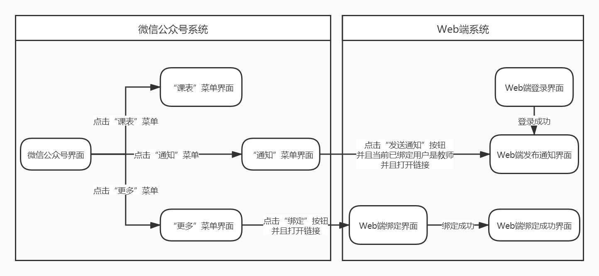
图3. 界面关系图和流程图

主界面（18051623-秦嘉珩）
对本项目而言，微信公众号界面是主界面，绝大多数功能都依赖微信公众号界面与用户进行交互。
- 微信公众号界面：
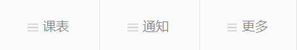
图4.1 公众号界面
- 微信公众号界面包含了三个菜单，即三个子界面，分别为“课表”、“通知”和“更多”，点击菜单即可进入相应子界面查看功能列表。在正常使用其它具体功能之前，用户需要首先进入“更多”菜单完成账号绑定，否则在执行查询类请求时公众号将向用户发送“请绑定后再查询！”。

“课表”菜单界面（18051623-秦嘉珩）
- “课表”菜单界面：
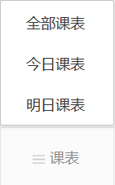
图5.1 课表菜单界面
2．点击“全部课表”，公众号会向用户发送该用户的全部课表。点击“今日课表”，公众号会向用户发送该用户今天的课表，如果今天课表为空则发送“今日无课！”。点击“明日课表”，公众号会向用户发送该用户明天的课表，如果明天课表为空则发送“明日无课！”。

“通知”菜单界面（18051623-秦嘉珩）
- “通知”菜单界面：
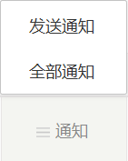
图6.1 通知菜单界面
2．点击“发送通知”，系统将检查当前已绑定用户的类型。若是学生，公众号界面会向用户发送“该用户无权限！”；若是老师，公众号界面会向用户发送Web端发布通知链接。点击“全部通知”，系统将检查当前已绑定用户的类型。若是学生，公众号界面会向用户发送其收到的全部历史通知；若是老师，公众号界面会向用户发送其发布的全部历史通知。

“更多”菜单界面（18051623-秦嘉珩）
1.“更多”菜单界面：
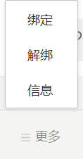
图7.1 “更多”菜单界面
2．点击“绑定”，系统会检查当前账号状态。若已绑定，公众号界面会向用户发送“该账户已绑定！”；若未绑定，公众号界面会向用户发送Web端绑定链接，打开链接，即进入Web端绑定界面。点击“解绑”，系统会检查当前账号状态。若已绑定，在数据库完成解绑后公众号界面会向用户发送“成功解除绑定！”；若未绑定，公众号界面会向用户发送“当前未绑定！”。点击“信息”，公众号界面会向用户发送其绑定的身份信息。

Web端绑定界面（18051622-倪梓皓、18051625-宋湖山）
- Web端绑定界面：
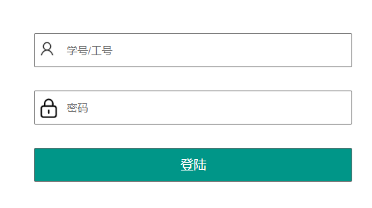
图8.1 Web端绑定界面
- 上方输入框接收用户的学号或工号，下方输入框接收用户的密码，在完成两个内容的输入后点击“登陆”按钮触发登录活动。若输入的学号或工号不存在对应的学生或老师，Web端会通过浏览器发出提示：
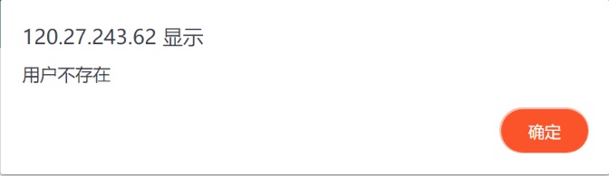
图7.2.1 用户不存在提示
若输入的学号或工号无误，但是密码错误，Web端会通过浏览器发出提示：
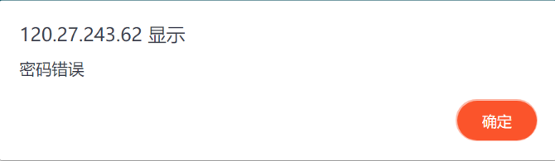
图7.2.2 密码错误提示
若输入的学号或工号与密码都正确，Web端会返回Web端绑定成功界面。

Web端绑定成功界面（18051625-宋湖山）
1. Web端绑定界面：
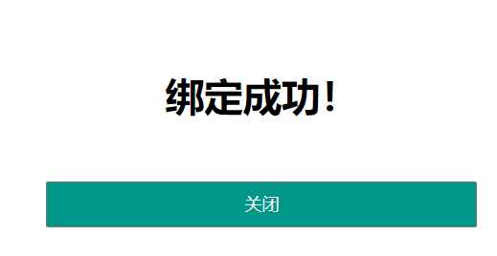
图9.1 Web端绑定成功提示
2. 该界面只是作为提示信息使用，为了维护界面的形式一致性设计了一个“关闭”按钮，但是由于兼容性问题在部分浏览器上可能无法正常实现功能，当然用户也可以选择点击浏览器选项卡的关闭按钮来替代这一功能。

Web端登录界面（18051622-倪梓皓、18051625-宋湖山）
- Web端登录界面：
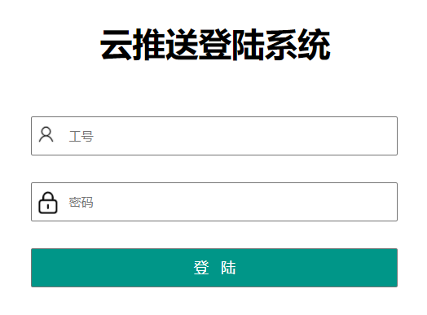
图10.1 Web端登录界面
- Web端登录界面的预期用户只有老师，上方输入框接收用户的工号，下方输入框接收用户的密码，在完成两个内容的输入后点击“登陆”按钮出发登录活动。若出现登录失败的情况，Web端会通过浏览器提示：
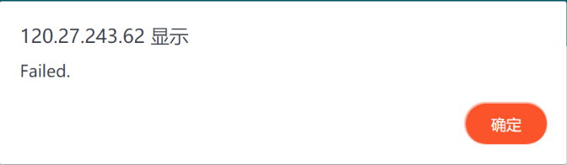
图10.2.1 Web端登录失败提示
若登录成功，Web端会返回Web端发布通知界面。

Web端发布通知界面（18051622-倪梓皓、18051625-宋湖山）
- Web端发布通知界面：
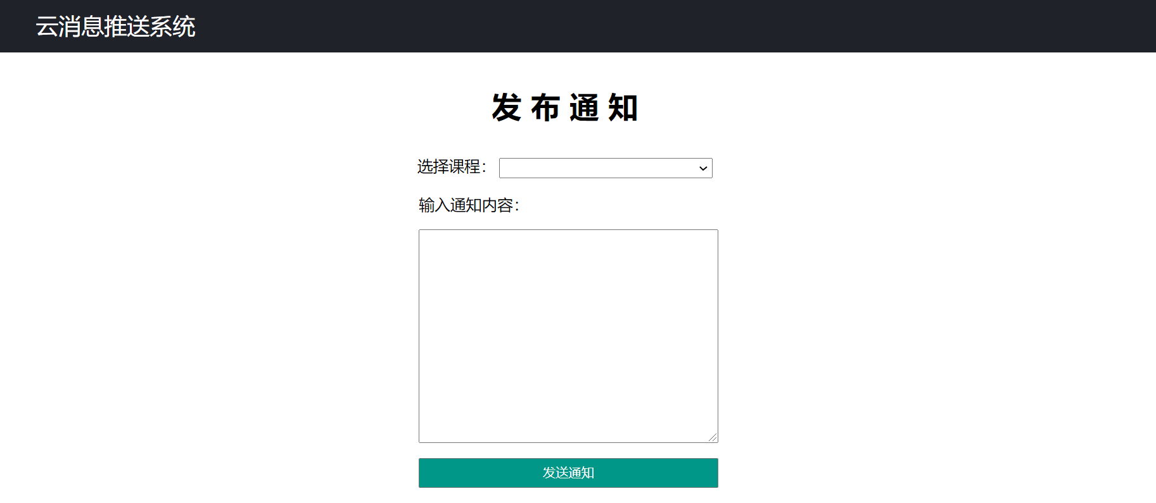
图11.1.1 Web端发布通知界面
- “选择课程”对应的是一个教师任课班级列表，选择一个任课班级后，Web端会加载该班级的学生列表，通过点击学生学号前的空格来选中要接收通知的学生名单，如图：
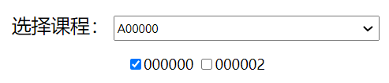
图11.1.2 Web端选择课程界面
- 下方的输入框接收教师要发布的通知正文，既确定接收通知的学生名单又完成通知正文的输入后，点击“发送通知”按钮触发发送通知事件，若发送成功，Web端会通过浏览器提示：
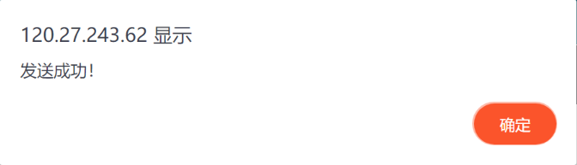
图11.1.3 Web端发送通知成功提示

美学设计（18051619-卢冠昀、18051629-王光明）
- 微信公众号界面的菜单布局没有太大的操作空间，在美学上除了极简主义以外并没有可解释的余地。其设计结果是结构性地按功能模块分类，“课表”菜单的所有功能都是围绕“课表”这一主题布置的，“通知”菜单的功能都与通知相关，“更多”菜单包含的功能主要与账号状态相关。三个菜单从左到右的顺序布置参考了主流公众号菜单设置方式与我校同类项目“杭电助手”的布局，尽可能符合用户现有的操作习惯，降低用户的习惯迁移成本。
Web端界面的布局是一种基于居中的排版，并且采用了尽可能简单的边框与图标，在输入框外形的选择上，项目开发团队并没有跟随现在热门的“圆角矩形”潮流而是选择了直角边框。
“三种角，形成三种不同特性的声音：锐角的声音，尖刻而活跃；直角的声音，冷静而克制；钝角的声音，迟拙而消极。”——康定斯基《点线面》
开发团队希望通过直角与居中的组合提高Web端界面的直接性而又显示出冷静的氛围，这两种特性的组合正是一个稳定的通知系统需要的，而圆角矩形的四角会带来一种类似钝角所产生的迟钝笨拙的印象，这正是开发团队力图避免的。在字体的选择上，开发团队并没有做字体的指定，这也是考虑到不同用户的浏览器可能已经指定了相应的默认字体，避免冲突。在字号的选择上，开发团队指定字号18，用户足够看清自己的输入，也不用担心由于字号过大而可能带来的破坏界面布局的问题。
2．正如上文所述，微信公众号界面及其子界面没有设置色彩，这是既出于极简主义又受功能限制的综合考量。在Web端界面，开发团队选择了#009688作为主题色，这是一种介于青色与靛色之间的颜色，与大名鼎鼎的蒂芙尼蓝也比较接近，但是显然开发团队的意图并不是将一款通知系统的Web界面打造成具有奢侈品气息的精致摆设。将考察角度移到设计语言上，不难发现这种颜色实际上经常出现在Material Design的推荐配色中，与藏青色等颜色搭配能更好地创造一种材质感（在Web端发布通知界面，开发团队也确实这么做了，搭配的是#20222A）。此外，这种颜色较为柔和，不会带来刺眼的感觉，也足够明亮，可以让界面变得具有生气。从实践的角度看，虽然这一颜色并不是很传统（相对深蓝、正红而言），但是绝大多数用户都乐于接受，不会像粉色、紫色等颜色带来一定的用户负面意见。

界面资源设计（18051619-卢冠昀）
- 图标资源
在微信公众号界面使用的图标资源都来自微信提供的默认图标，包括菜单图标和链接图标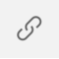
在Web端界面使用的图标包括用户账号信息图标和密码图标，两个图标都是在互联网被广泛使用的，看起来相当直观，即使不看文字说明，用户也能够马上反应出图标对应位置的含义。
- 图像资源
为提高信息传递效率，保持界面简洁美观，本项目的各界面均未使用图像资源。
3.界面组件
在微信公众号界面，使用了三个菜单，“课表”菜单包含三个选项，“通知”菜单包含两个选项，“更多”菜单包含三个选项。
在Web端绑定界面，使用了两个输入框，分别接收学号/工号和密码，一个按钮用来触发登录活动。Web端绑定成功界面使用了一个按钮用来关闭网页。Web端登录界面与绑定界面大体相同，仅将第一个输入框改为接收工号。Web端发布通知界面使用了一个选择列表用来选择课程，加载相应学生信息后，每个学号前带有一个选中框供教师点选，还有一个输入框接收教师的通知正文，除此之外还有一个按钮用来触发发送通知活动。

其他（18051629-王光明）
除去上述界面以外，一个非常重要的界面是微信公众号的消息界面，但是这一界面是不能为本项目开发团队所控制或更改的，因此没有将其写入用户界面设计文档正文。本项目实际上在用户界面呈现出的信息传递都是在这一消息界面体现的，从用户的角度讲，该界面可以说是项目产品的核心功能所在，然而由于项目的特殊性（基于微信公众号的二次开发），项目团队确实难以介绍这一界面的设计方法和交互模式。

